Pressmeddelande 2018-03-28

Petter och Norlie & KKV till Sommarland Live

**Nu är den fjärde och sista konsertkvällen av Sommarland Live klar och vi avslutar med två starka svenska akter. Räkna med drag när vi den 4 augusti välkomnar Petter och Norlie & KKV till vår konsertscen!**

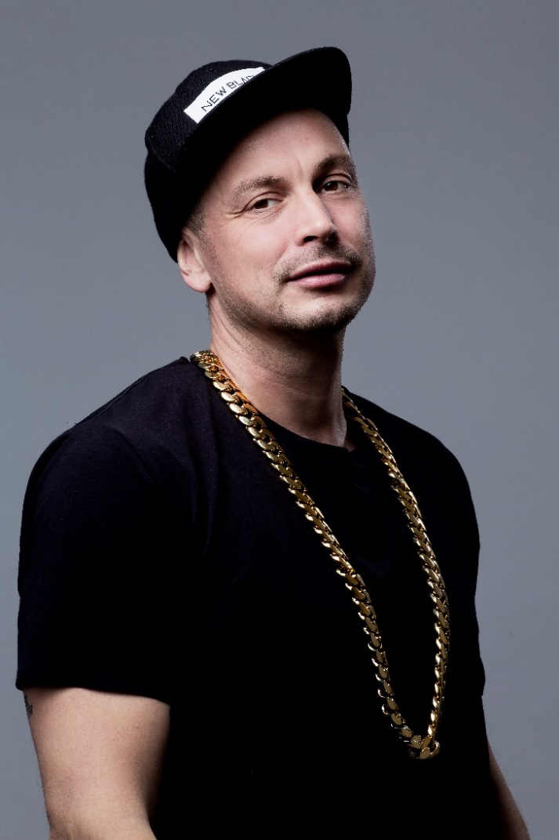

Nu är den sista konsertkvällen för Sommarland Live klar. Den 4 augusti välkomnar vi Petter och Norlie & KKV ut på scenen. Petter är utbildad sommelier, författare och restaurangägare, men det är i musiken allt grundar sig. Han debuterade 1998 med albumet ”Mitt sjätte sinne” och har sedan dess släppt ytterligare åtta fullängdare som alla belönats med platina- och/eller guldskivor. I mitten av januari släpptes nya singeln ”Toppen av ett berg”, där fjolårets Grammis- och P3 Guldnominerade Madi Banja både gästar och är medkompositör. Norlie & KKV tillhör Sveriges mest framgångsrika artister och de är inte rädda för att experimentera och kombinera olika genrer för att skapa ett unikt sound. 2011 kom genombrottet när de släppte låten ”När jag går ner” och framgången fortsatte med singeln ”Ingen annan rör mig som du”. Hitlåtar har blivit något av duons signum, då de året därefter släppte ”Din idiot” som på fyra veckor nådde platinaförsäljning. 2017 kom senaste singeln ”Säg nåt som får mig att stanna”, som i skrivandets stund streamats över 11 miljoner gånger.

– Det blir en stark avslutning för årets konsertsommar och vi är väldigt glada över den bredd av artister som vi kan erbjuda i år, säger Emma Edqvist, marknadsansvarig på Skara Sommarland.

Precis som förra året kommer konsertområdet ligga intill parken, dit man behöver en särskild konsertbiljett. Biljetterna säljs hos Next Skövde och Nya Biblioteket i Skara för 299 kr per konsertkväll (249 kr vid förköp på webben, barn under 1 meter har fri entré.) Har man ett Säsongskort kostar konsertbiljetten endast 199 kr.  
  
För mer information kontakta Emma Edqvist, Marknadsansvarig på Skara Sommarland, 010-708 80 14, [emma.edqvist@skarasommarland.se](mailto:emma.edqvist@skarasommarland.se). För pressbilder, besök vår Bildbank på [bilder.parksandresorts.com/skarasommarland](http://bilder.parksandresorts.com/skarasommarland/).